《Linux操作系统》实验报告

年级、专业、班级 |  | 2019级计算机科学与技术（卓越）02班 |  |  | 姓名 | 李燕琴
实验题目 | 实验四（二）：工作队列实验
实验时间 |  |  | 实验地点
实验成绩 |  |  | 实验性质 | □验证性 √设计性 □综合性
教师评价：
□算法/实验过程正确； □源程序/实验内容提交 □程序结构/实验步骤合理；
□实验结果正确； □语法、语义正确； □报告规范；
其他：
评价教师签名：
一、实验目的
- 了解Linux的工作队列的原理。
- 了解Linux的两种工作对列形式
- 通过实验加深理解工作队列的工作机制。
- 掌握编写自己的工作队列的方法。
- 掌握dmesg的使用。

二、实验项目内容

4.1 编写工作队列实验的源码

写一个workqueuetest.c文件，主要完成以下步骤：
- 创建自定义工作的函数，即：create_queue函数（也可使用其他创建函数，以减少资源的消耗）；
- 采用queue_work 函数，将创建的工作函数加入工作队列
- 编写对应的Makefile文件

4.2执行make编译并使用top命令查看结果，利用dmesg查看自定义工作的输出

三、实验过程或算法（源程序）

Workqueuetest.c
#include <linux/init.h>
#include <linux/module.h>
#include <linux/workqueue.h> //work_strcut

struct workqueue_struct *lyq_wq = NULL;
//struct work_struct ws;
struct delayed_work dw;

void workqueue_func(struct work_struct *ws)
{
printk(KERN_ALERT"Hello, this is LiYanqin!\n");
}

static int __init kwq_init(void)
{
printk(KERN_ALERT"===%s===\n", __func__);

lyq_wq = create_workqueue("lyq_wq"); //创建名为lyq_wq的工作队列

//INIT_WORK(&ws, workqueue_func);
//queue_work(lyq_wq, &ws);

INIT_DELAYED_WORK(&dw, workqueue_func); //
queue_delayed_work(lyq_wq, &dw, 10000); //

return 0;
}

static void __exit kwq_exit(void)
{
printk(KERN_ALERT"===%s===\n", __func__);

flush_workqueue(lyq_wq);
}

module_init(kwq_init);
module_exit(kwq_exit);

MODULE_LICENSE("GPL");
MODULE_AUTHOR("LiYanqin");
MODULE_DESCRIPTION("Please protect it！！！");

Makefile
# Makefile 4.0
obj-m := workqueuetest.o
CURRENT_PATH := $(shell pwd)
LINUX_KERNEL_PATH := /usr/src/linux-4.4.125

all:
$(MAKE) -C $(LINUX_KERNEL_PATH) M=$(CURRENT_PATH) modules

四、实验结果及分析和（或）源程序调试过程

- 插入模块后，lsmod结果：
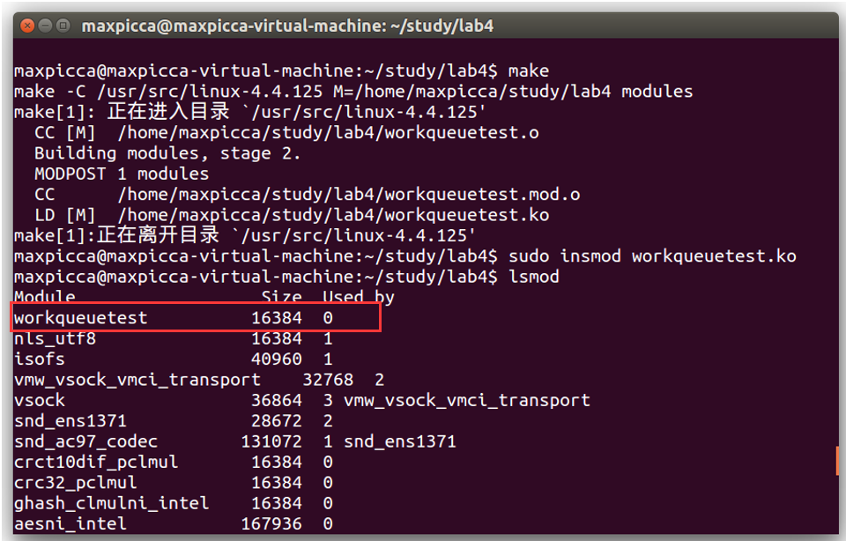
- Top查看运行程序
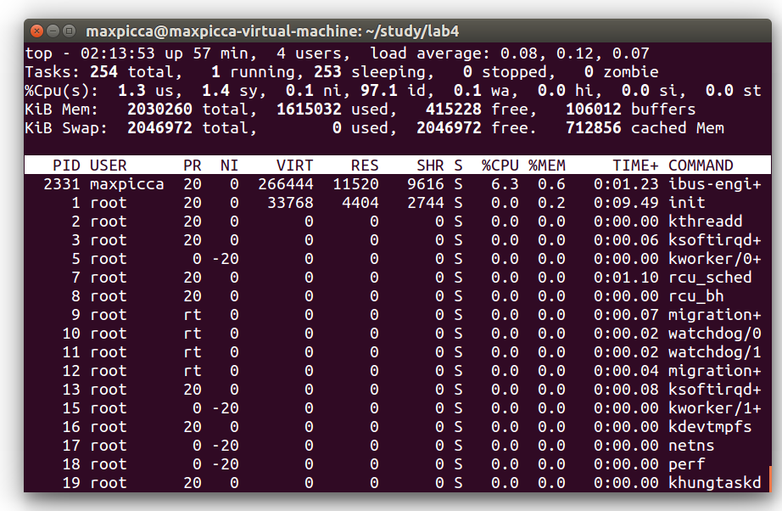
- Dmesg查看输出
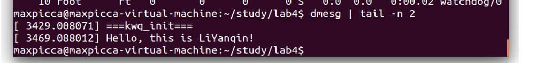
五、实验心得

实验四，最开始选择的实验一，但是很遗憾的是，需要的以下三个库函数无法导入，网上也查阅了各种资料，大概是因为编译多路径的问题，以下的sys/socket.h实际是/usr/include/x86_64-linux-gnu/ 文件夹中的内容。
#include <sys/socket.h>
#include <netinet/in.h>
#include <arpa/inet.h>
但是尝试过gcc-multipath等多种方法，无果，于是转战实验二。但也学到了诸如自定义工作、插入先用队列等方法和具体逻辑。

